KULTÚRNE ZARIADENIA PETRŽALKY, Rovniankova 3, 851 02 Bratislava
Žiadosť o prijatie (prihláška) dieťaťa
na záujmovú činnosť/príležitostnú činnosť/krúžok v DK Lúky, Vígľašská 1, 851 07 Bratislava
Názov krúžku:
Deň/hod. konania krúžku:
školský rok 2023/2024
Priezvisko a meno dieťaťa: _____________________________________________________
Dátum narodenia: _____________ štát. príslušnosť __________mobil: ___________________
Adresa trvalého pobytu/miesta, kde sa dieťa obvykle zdržiava: __________________________________________________________ PSČ: ______________
1. Dieťa pôjde po skončení stretnutia krúžku domov:
sám/sama , s rodičom, súrodencom, starým rodičom
2. Zákonní zástupcovia :
a/ Meno a priezvisko: _______________________________________________________
Otec/ Mama/ iné : _______________________________________________________
Adresa trvalého pobytu: __________________________________________________
PSČ: __________mobil: __________________________
pevná linka: ___________________ e-mail: ___________________________________

b/ Meno a priezvisko: _______________________________________________________
Otec/ Mama/ iné : _______________________________________________________
Adresa trvalého pobytu: __________________________________________________
PSČ: __________mobil: __________________________
pevná linka: ___________________ e-mail: ___________________________________

Poplatok za krúžok na dané časové obdobie prosíme uhradiť pred začatím krúžku a doklad o úhrade zaslať e-mailom na adresu: jana.lazovska@kzp.sk
Krúžkovné sa pri neúčasti detí na krúžkoch nevracia !

Osobné údaje sú spracované v súlade s osobitnými predpismi a uchovávané po dobu 5 rokov. Prosíme, vyplňte aj zadnú stranu prihlášky.

V ____________________ dňa ______________ ______________________________
PODPIS ZÁKONNÉHO ZÁSTUPCU

- Hodiace sa podčiarknite
- Označte Vašu pozíciu, či ste otec, matka, resp. iné (babka, sestra)
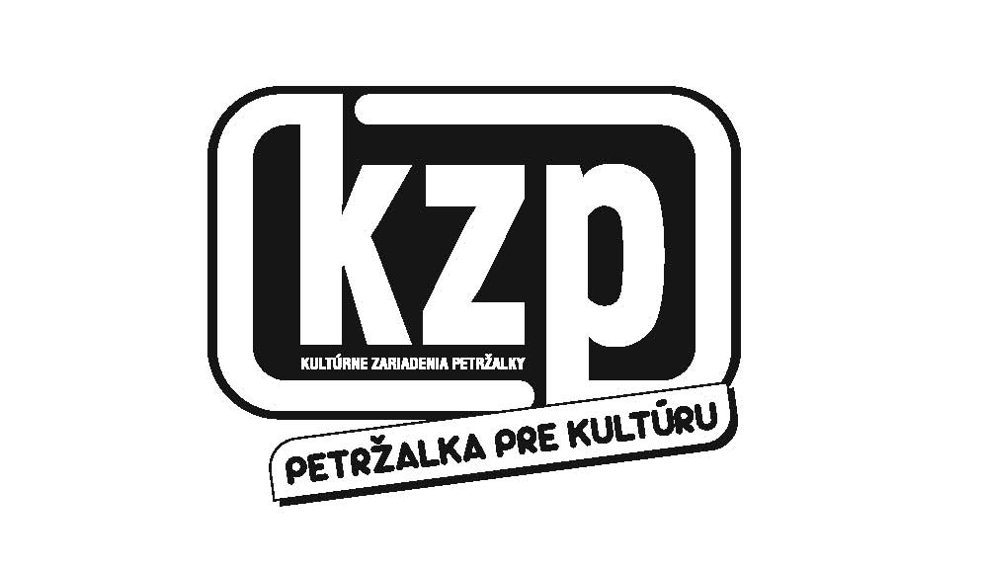
Súhlas so spracovaním osobných údajov

Meno a priezvisko dieťaťa ........................................................................................

Meno a priezvisko rodiča ...............................................................................

trvalý pobyt / adresa ....................................................................................................

Vyplnením osobných údajov na tejto žiadosti udeľujem ako dotknutá osoba súhlas so spracovaním svojich osobných údajov v zmysle ustanovení § 14 ods. 1 zákona č. 18/2018 Z.z.. Bol/a/ som poučený/á/, že v zmysle ustanovení § 14 ods. 3 zákona č. 18/2018 Z.z. môžem ako dotknutá osoba kedykoľvek odvolať svoj súhlas na spracovanie osobných údajov, ktoré sa ma týkajú. Ďalej som bol/a/ informovaný/á/, že odvolanie súhlasu nemá vplyv na zákonnosť spracovania osobných údajov založeného na súhlase pred jeho odvolaním, to je pred poskytnutím súhlasu a tiež, že ako dotknutá osoba, môžem súhlas odvolať rovnakým spôsobom, ako som ho udelil/a/.
Súhlasím so zverejnením fotografií mojich (môjho dieťaťa) na stránkach a propagačných materiáloch Kultúrnych zariadení Petržalky.

V ............................................ dňa ......................................

.............................................
Vlastnoručný podpis

